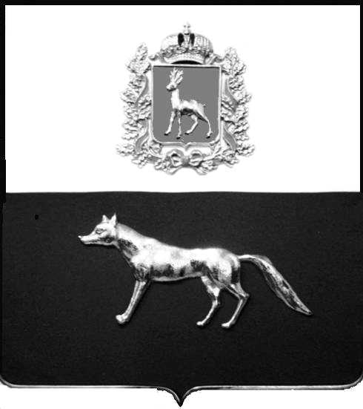  Администрация  муниципального района  Сергиевский  Самарской области  ПОСТАНОВЛЕНИЕ  « » _____________ 2023г.  №__________  [МЕСТО ДЛЯ ШТАМПА]  . | ПРОЕКТ
О выявлении правообладателя ранее учтенного объекта недвижимости, жилого дома с кадастровым номером 63:31:1101009:161 по адресу: Самарская область, Сергиевский район, п. Сургут, ул. Сквозная , д. 63

В соответствии с Федеральным законом от 06.10.2003 № 131-ФЗ «Об общих принципах организации местного самоуправления в Российской Федерации», с Федеральным Законом от 30.12.2020 №518-ФЗ «О внесении изменений в отдельные законодательные акты Российской Федерации», со статьёй 69.1 Федерального Закона от 13.07.2015 года №218-ФЗ «О государственной регистрации недвижимости», руководствуясь Уставом муниципального района Сергиевский, на основании акта осмотра объекта недвижимого имущества № 8 от 24.08. 2023г. 11 ч. 30 минут, Администрация муниципального района Сергиевский

П О С Т А Н О В Л Я ЕТ:

1.В отношении ранее учтенного объекта недвижимости кадастровый номер 63:31:1101009:161. Самарская область, Сергиевский район, п. Сургут, ул. Сквозная, д.63 выявлены правообладатели:
гр. РФ Петрова Галина Петровна, 18.12.1953г. место рождения : с. Новодевичьи , Шигонского района, Куйбышевской области, паспорт гр. РФ серия 3604 № 055751 выдан Сергиевским РОВД Самарской области 20.03.2003г., код подразделения 632-046, СНИЛС: 009-537-148-54, адрес регистрации: Самарская область, Сергиевский район, п. Сургут, ул. Сургутская, д.12;
гр. РФ Махов Виктор Петрович, 05.12.1959г. место рождения : п. Сургут, Сергиевского района Куйбышевской области, паспорт гр. РФ серия 3609 № 211668 выдан отделением УФМС России по Самарской области в Сергиевском районе 16.03.2010г., код подразделения 630-028, СНИЛС: 079-477-423-23, адрес регистрации: Самарская область, Сергиевский район, п. Сургут, ул. Сквозная, д.63;
гр. РФ Кирьянова Людмила, 28.07.1963г. место рождения : п. Сургут , Сергиевского района, Куйбышевской области, паспорт гр. РФ серия 5314 № 487730 выдан отделом УФМС России по Оренбурской области 25.05.2015г., код подразделения 560-010, СНИЛС: 202-656-140-27, адрес регистрации: Оренбурская область, г. Бугуруслан, ул. Киевская, д.30.

2. Право собственности подтверждает завещание от 19 апреля 2000года удостоверенным Дудоревой Л.И. секретарем Сургутской сельской администрации Сергиевского района, Самарской области, зарегистрировано в реестре за №28.
3.Направить данное постановление в Управление Федеральной службы государственной регистрации, кадастра и картографии по Самарской области.
4.Контроль за выполнением настоящего постановления оставляю за собой.

Глава муниципального района
Сергиевский А.И. Екамасов

Проект решения получил:
_________________________ ______________________________
[Подпись] [Ф. И. О.]

Примечание: в течение тридцати дней со дня получения проекта решения выявленный правообладатель вправе направить возражения относительно сведений о правообладателе по адресу:

446533, Самарская область, Сергиевский район, п. Сургут, улица Первомайская, дом 12А, этаж 2, каб.3, или по телефону: 8(84655)2-54-20

